2025 - 2026
Marketplace de produits artisanaux

Auteurs :
Pascal Douyez
Ramy Neame

Professeur :
M. Poncin

PROJET D’INTÉGRATION - CAHIER DES CHARGES
Cahier reprenant les caractéristiques pour le site de style “Marketplace” pour des artisans

Cahier des charges 7
Site de type Marketplace de produits artisanaux 7
1 La description du projet 7
1.1 Contexte et objectifs du projet 7
1.1.1 Contexte 7
1.1.2 Objectifs principaux 7
1.2 Cibles et utilisateurs 8
1.2.1 Types d’utilisateurs 8
1.2.1.1 Visiteurs (Anonymes) : 8
1.2.1.2 Clients (Acheteurs) : 8
1.2.1.3 Artisans (Vendeurs) : 8
1.2.1.4 Administrateurs : 8
1.3 Fonctionnalités attendues 9
1.3.1 Fonctionnalités générales 9
1.3.2 Fonctionnalités visiteurs 9
Catalogue Produits 10
1.3.3 Fonctionnalités clients 10
1.3.3.1 Gestion de compte : 10
1.3.3.2 Processus d'achat : 10
1.3.3.3 Suivi et historique : 11
1.3.3.4 Interaction : 11
1.3.4 Fonctionnalités artisans vendeurs – Autonomie complète 11
1.3.4.1 Gestion du compte artisan (boutique) 11
1.3.4.2 Gestion des produits (CRUD) 12
1.3.4.3 Gestion des commandes 12
1.3.5 Fonctionnalités administrateur 13
1.4 Parcours utilisateur (user stories) 14
1.4.1 Parcours client 14
1.4.1.1 Découverte et navigation : 14
1.4.1.2 Sélection et consultation : 15
1.4.1.3 Inscription et achat : 15
1.4.1.4 Suivi et satisfaction : 16
1.4.2 Parcours artisan 17
1.4.2.1 Inscription et validation : 17
1.4.2.2 Configuration de la boutique : 17
1.4.2.3 Ajout des produits : 18
1.4.2.4 Gestion quotidienne : 19
1.4.2.5 Optimisation : 20
1.5 Use Case : 21
1.5.1 Client : 21
1.5.2 Artisan : 22
1.5.3 Administrateur : 23
2 Les acteurs du projet 24
2.1 Équipe projet 24
2.2 Parties prenantes 24
2.3 Rôles et responsabilités réelles 24
3 Dossier technique 25
3.1 Contraintes techniques 25
3.1.1 Architecture MVC (Modèle-Vue-Contrôleur) complète 25
3.1.2 Technologies 26
3.1.3 Sécurité et protections réelles 27
3.1.3.1 Authentification et rôles 27
3.1.3.2 Validation stricte des paramètres 27
3.1.3.3 Protection contre les injections SQL 27
3.1.3.4 CORS, sessions et rate limiting 28
3.2 Performances, qualité et observabilité 28
3.2.1 Performances attendues et optimisations réalisées 28
3.2.2 Qualité de code et maintenabilité 28
3.2.3 Observabilité et traçabilité 28
3.3 Diagrammes des classes 29
3.3.1 Diagrammes back end 29
Diagramme UML 1 – Modèle métier 29
Diagramme UML 2 – Contrôleurs, validateurs et sécurité 30
3.3.2 Diagrammes front end 31
Diagramme UML 3 – Architecture Angular et navigation 31
Diagramme UML 4 – Services, composants et état 32
3.4 Diagramme de la DB 33
4 La gestion du développement 34
4.1 Référencement et accessibilité 34
4.2 Évolutivité 34
4.3 Planning prévisionnel (indicatif) 34
4.4 Livrables attendus 34

Cahier des charges

Site de type Marketplace de produits artisanaux

1 La description du projet

1.1 Contexte et objectifs du projet

1.1.1 Contexte
Le projet consiste à développer une marketplace en ligne dédiée à la vente de produits artisanaux naturels : miel, savons artisanaux, bonbons à base de miel, bougies en cire d'abeille, cosmétiques naturels et autres produits issus de l'apiculture et de l'artisanat local.
Cette plateforme vise à mettre en relation directe les artisans producteurs avec les consommateurs, en garantissant l'authenticité, la traçabilité et la qualité des produits proposés.
Le site s'inscrit dans une démarche de valorisation du savoir-faire artisanal local et de promotion du circuit court.

1.1.2 Objectifs principaux
Créer une plateforme de vente en ligne intuitive et sécurisée
Offrir aux artisans une autonomie complète dans la gestion de leur boutique en ligne
Permettre aux artisans de personnaliser leur identité visuelle (template CSS)
Proposer aux artisans un accès détaillé à leurs statistiques de vente
Garantir une expérience utilisateur simple et fluide pour les acheteurs
Mettre en valeur l'authenticité et la traçabilité des produits artisanaux
Faciliter la mise en relation directe entre artisans et consommateurs

1.2 Cibles et utilisateurs

1.2.1 Types d’utilisateurs
La plateforme s'adresse à quatre types d'utilisateurs distincts :

1.2.1.1 Visiteurs (Anonymes) :
Internautes recherchant des produits artisanaux naturels
Personnes souhaitant découvrir l'offre sans engagement
Curieux s'informant sur les artisans locaux

1.2.1.2 Clients (Acheteurs) :
Consommateurs soucieux de la qualité et de l'origine des produits
Personnes sensibles à l'artisanat et au commerce équitable
Clients recherchant des produits naturels sans additifs chimiques
Particuliers souhaitant soutenir l'économie locale

1.2.1.3 Artisans (Vendeurs) :
Apiculteurs et producteurs de miel
Artisans savonniers utilisant des méthodes traditionnelles
Confiseurs artisanaux spécialisés dans les douceurs au miel
Producteurs de cosmétiques et produits de bien-être naturels
Fabricants de bougies en cire d'abeille

1.2.1.4 Administrateurs :
Équipe de gestion de la plateforme
Modérateurs des contenus et des avis clients
Gestionnaires des validations d'artisans

1.3 Fonctionnalités attendues

1.3.1 Fonctionnalités générales
Page d'accueil présentant la marketplace et les artisans mis en avant
Catalogue de produits avec système de filtrage avancé (catégorie, prix, artisan, origine)
Moteur de recherche intelligent
Fiches produits détaillées (photos multiples, descriptions, composition, origine)
Système de notation et d'avis clients vérifiés
Pages informatives (À propos, Contact, CGV, Politique de confidentialité)
Design responsive adapté à tous les supports (mobile, tablette, desktop)

1.3.2 Fonctionnalités visiteurs
Navigation dans le catalogue complet
Consultation des fiches produits et des boutiques artisans
Recherche et filtrage des produits
Ajout de produits au panier (session temporaire)
Consultation des avis clients
Inscription et création de compte

Catalogue Produits

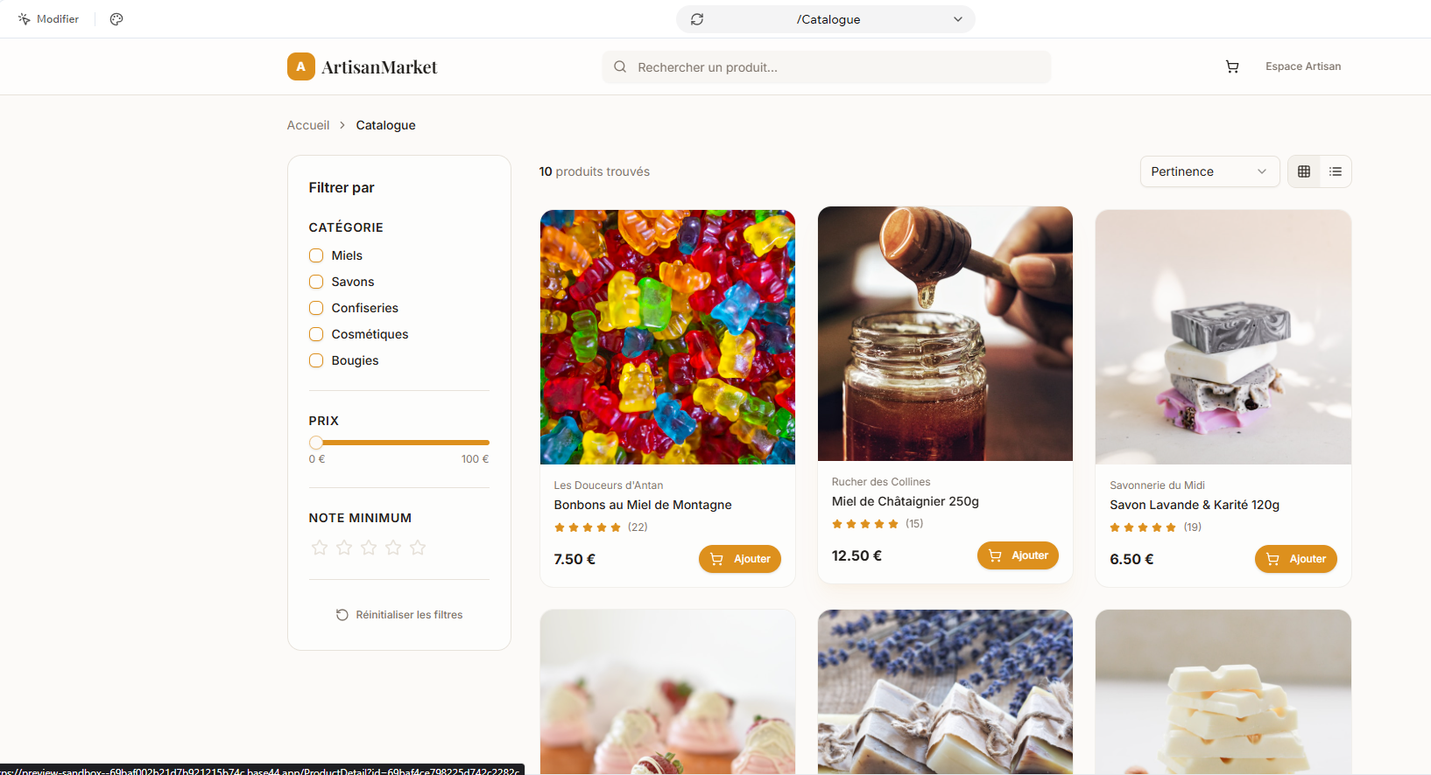

1.3.3 Fonctionnalités clients

1.3.3.1 Gestion de compte :
Tableau de bord personnel
Gestion du profil (informations personnelles)
Gestion des adresses de livraison et facturation
Modification du mot de passe

1.3.3.2 Processus d'achat :
Panier persistant multi-sessions
Passage de commande simplifié et sécurisé
Choix du mode de livraison
Paiement sécurisé (Stripe/PayPal)
Récapitulatif de commande avec PDF téléchargeable

1.3.3.3 Suivi et historique :
Suivi en temps réel des commandes
Historique complet des achats
Réception de notifications par email (confirmation, expédition, livraison)

1.3.3.4 Interaction :
Rédaction d'avis sur les produits achetés
Liste de favoris / wishlist
Possibilité de contacter directement l'artisan

1.3.4 Fonctionnalités artisans vendeurs – Autonomie complète
Les artisans disposent d'une autonomie totale dans la gestion de leur boutique en ligne, sans intervention de l'administrateur pour les opérations courantes.

1.3.4.1 Gestion du compte artisan (boutique)
Tableau de bord artisan dédié et intuitif
Création et édition du profil de boutique (description, histoire, valeurs)
Upload et gestion du logo de la boutique
Galerie photos de l'atelier / exploitation
Gestion des informations légales (TVA, coordonnées bancaires IBAN)
Système de templates CSS préconçus pour personnaliser l'apparence de la boutique
Choix de la palette de couleurs (couleur principale, secondaire, arrière-plans)
Sélection de la typographie (polices de caractères)
Personnalisation de la bannière de la boutique
Prévisualisation en temps réel des changements visuels
Sauvegarde de plusieurs thèmes personnalisés

Tableau de bord Artisan

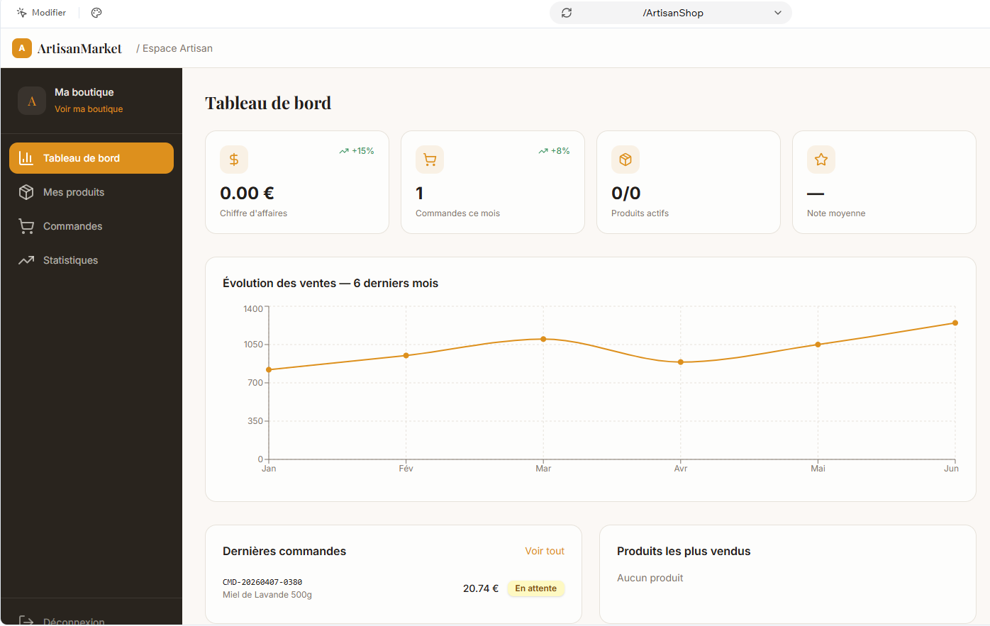

1.3.4.2 Gestion des produits (CRUD)
Ajout de nouveaux produits en totale autonomie
Édition des fiches produits (nom, description, prix, catégorie, labels)
Upload et gestion de multiples photos par produit
Gestion des stocks en temps réel
Activation/désactivation de produits
Organisation par catégories personnalisées
Définition de promotions et prix spéciaux
Gestion des variantes (taille, poids, parfum)

1.3.4.3 Gestion des commandes
Consultation des nouvelles commandes en temps réel
Changement du statut des commandes (en préparation, expédiée, livrée)
Génération automatique des bons de livraison
Historique complet des commandes
Système de notifications (nouvelles commandes, messages clients)
Export des commandes (CSV, PDF)

1.3.5 Fonctionnalités administrateur
Validation des nouveaux artisans (vérification n°entreprise, identité)
Gestion des utilisateurs et attribution des rôles
Modération des avis clients et des contenus
Gestion globale des catégories de produits
Configuration des taux de TVA
Paramétrage des frais de livraison
Configuration des méthodes de paiement
Définition du taux de commission de la plateforme
Statistiques globales de la marketplace
Gestion des contenus éditoriaux (blog, actualités)
Paramètres RGPD et mentions légales

Tableau de bord Admin

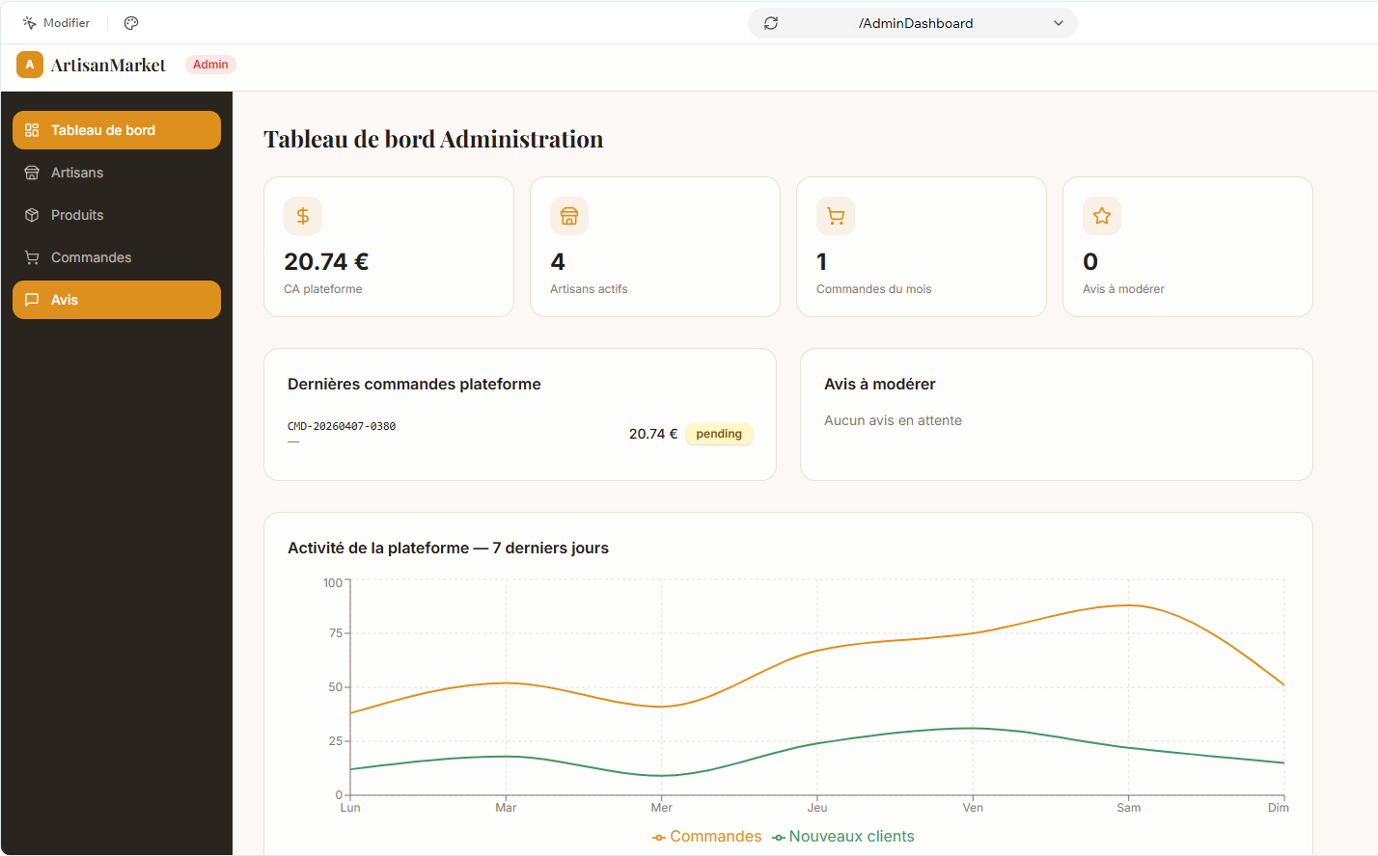

1.4 Parcours utilisateur (user stories)

1.4.1 Parcours client
Scénario : Mylène souhaite acheter du miel artisanal local

1.4.1.1 Découverte et navigation :
Mylène arrive sur la page d'accueil de la marketplace
Elle navigue dans la catégorie 'Miels' et applique le filtre 'Production locale'
Elle découvre plusieurs artisans apiculteurs de sa région
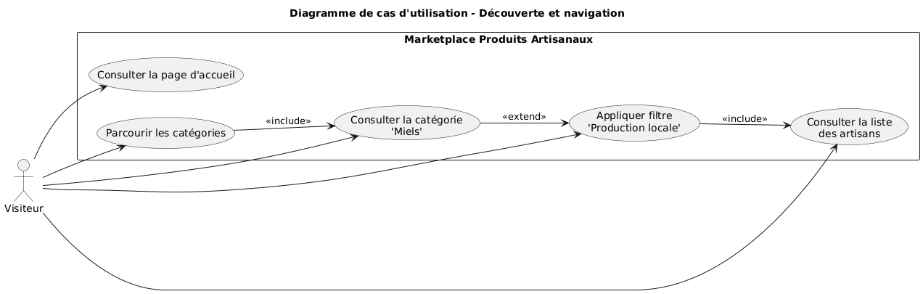

1.4.1.2 Sélection et consultation :
Elle clique sur la boutique de 'Rucher des Collines'
Elle apprécie l'identité visuelle chaleureuse choisie par l'apiculteur (tons dorés, photos de ruches)
Elle consulte la fiche détaillée du 'Miel de Châtaignier 500g' avec ses photos, description et avis clients
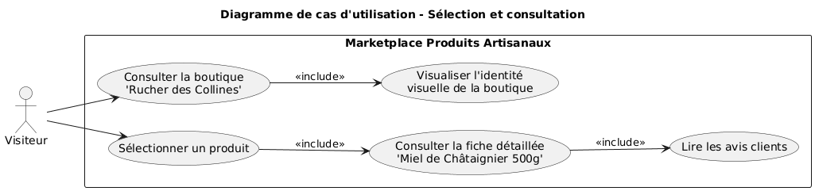

1.4.1.3 Inscription et achat :
Mylène crée son compte client
Elle ajoute 2 pots de miel au panier
Elle renseigne son adresse de livraison
Elle procède au paiement sécurisé par carte bancaire
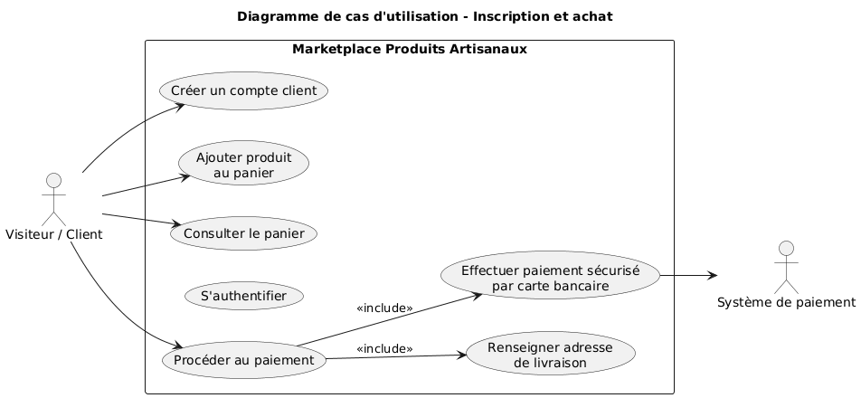

1.4.1.4 Suivi et satisfaction :
Elle reçoit un email de confirmation de commande
Elle suit l'expédition de son colis en temps réel
Après réception, elle laisse un avis 5 étoiles sur le produit
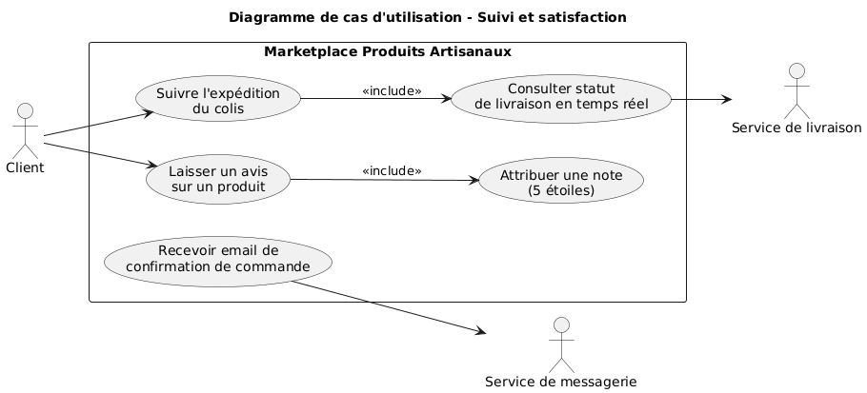

1.4.2 Parcours artisan
Scénario : Pierre, apiculteur, souhaite vendre ses produits en ligne

1.4.2.1 Inscription et validation :
Pierre s'inscrit sur la plateforme en tant qu'artisan
Il renseigne ses informations légales (TVA, IBAN)
L'administrateur valide son compte après vérification

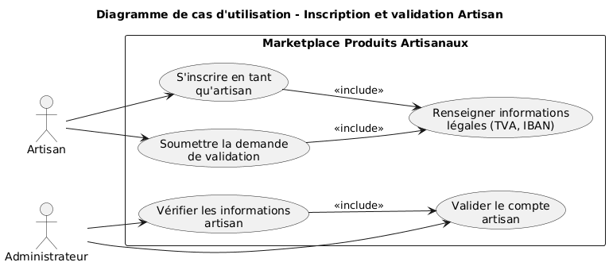

1.4.2.2 Configuration de la boutique :
Pierre accède à son tableau de bord artisan
Il personnalise l'apparence de sa boutique :
- Choix du template 'Nature' avec palette jaune/doré
- Upload de son logo et de photos de son exploitation
- Rédaction de sa présentation et de son histoire
Il prévisualise et sauvegarde sa boutique personnalisée
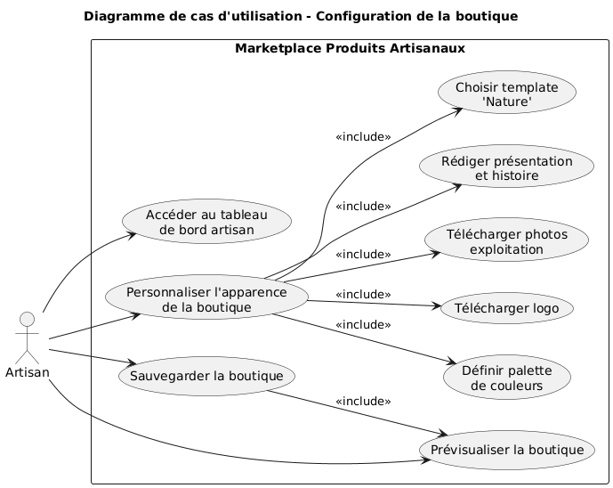

1.4.2.3 Ajout des produits :
Pierre ajoute ses produits en totale autonomie :
- Miel de Lavande 250g et 500g
- Miel de Châtaignier 500g
- Pollen et Propolis
Pour chaque produit, il upload plusieurs photos, rédige la description, fixe le prix et le stock
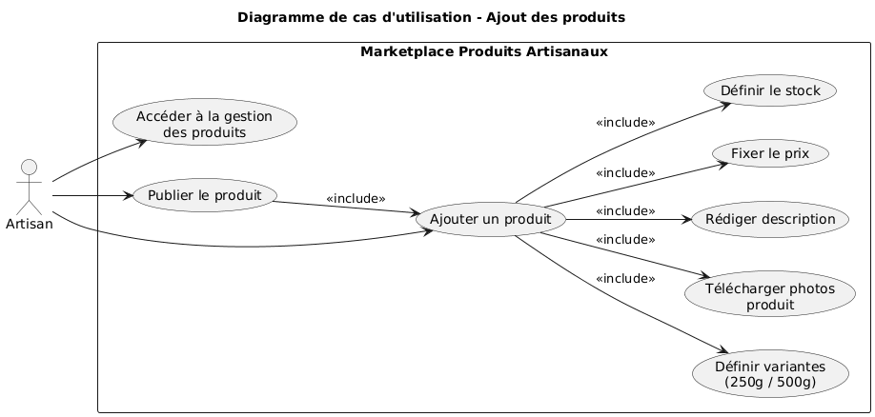

1.4.2.4 Gestion quotidienne :
Chaque matin, Pierre consulte son tableau de bord :
- Il voit qu'il a reçu 3 nouvelles commandes
- Il prépare les colis et change le statut en 'Expédié'
- Il consulte ses statistiques : +15% de ventes ce mois-ci
- Il constate que son Miel de Lavande 500g est le plus vendu
- Il ajuste ses stocks et décide de produire plus de ce produit populaire

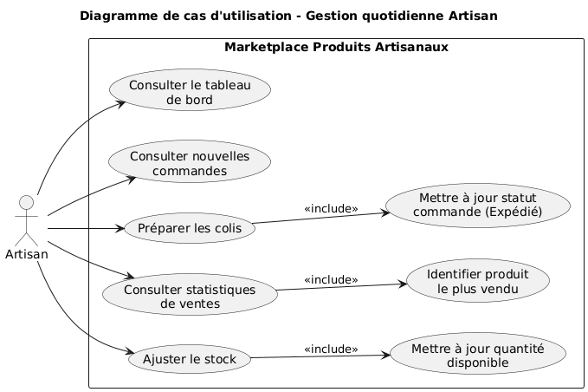

1.4.2.5 Optimisation :
À la fin du mois, Pierre reçoit son rapport statistique automatique
Il analyse ses données et décide de mettre en avant ses nouveaux produits
Il modifie la bannière de sa boutique pour la saison des fleurs d'été

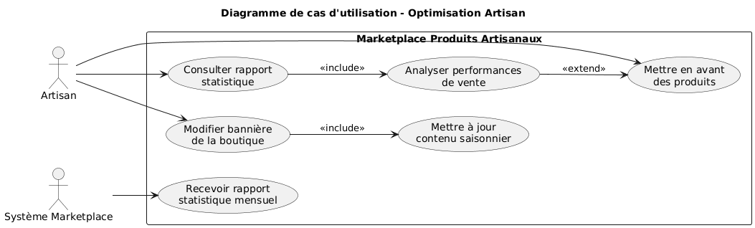

1.5 Use Case :

1.5.1 Client :

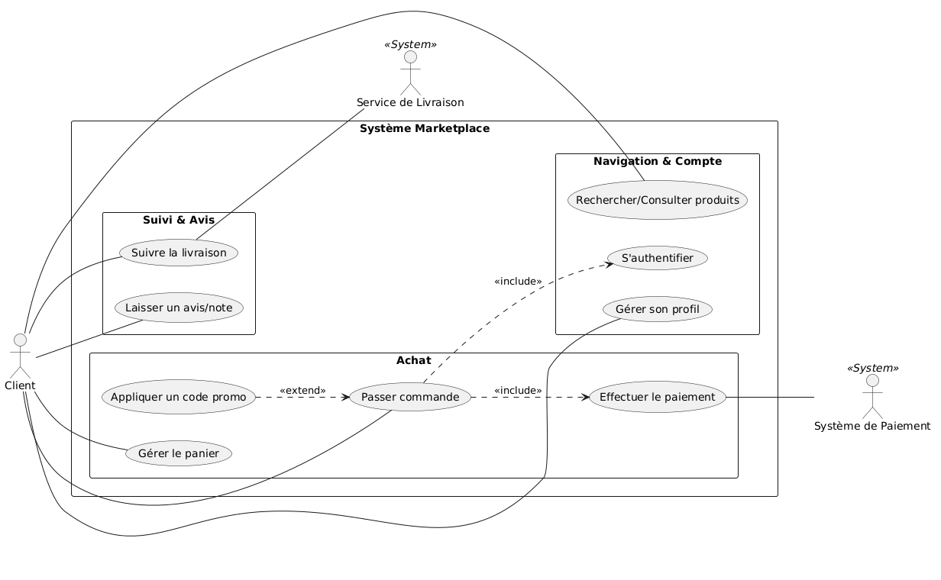

1.5.2 Artisan :

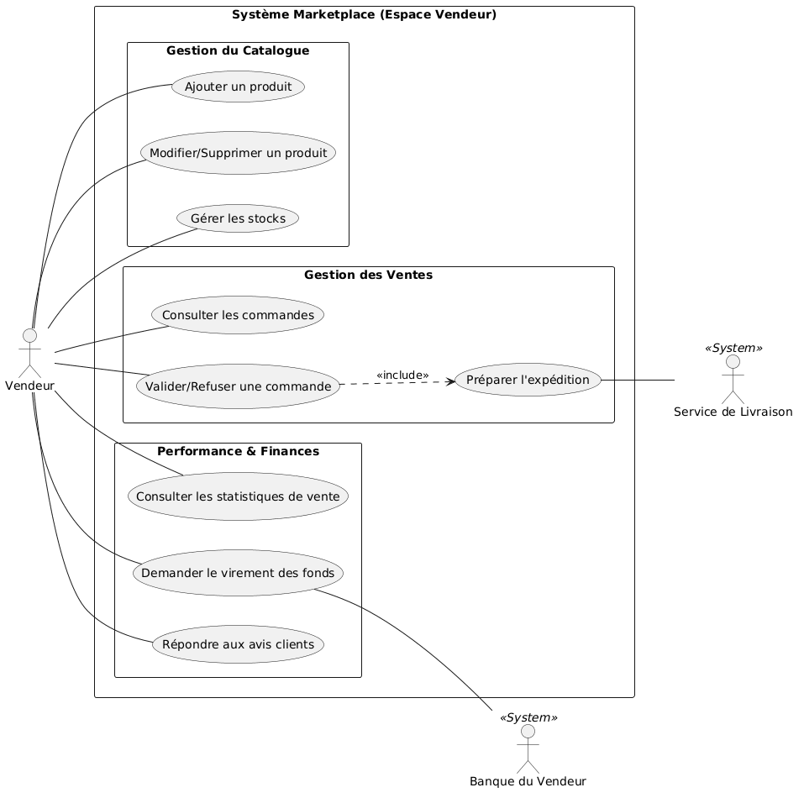

1.5.3 Administrateur :

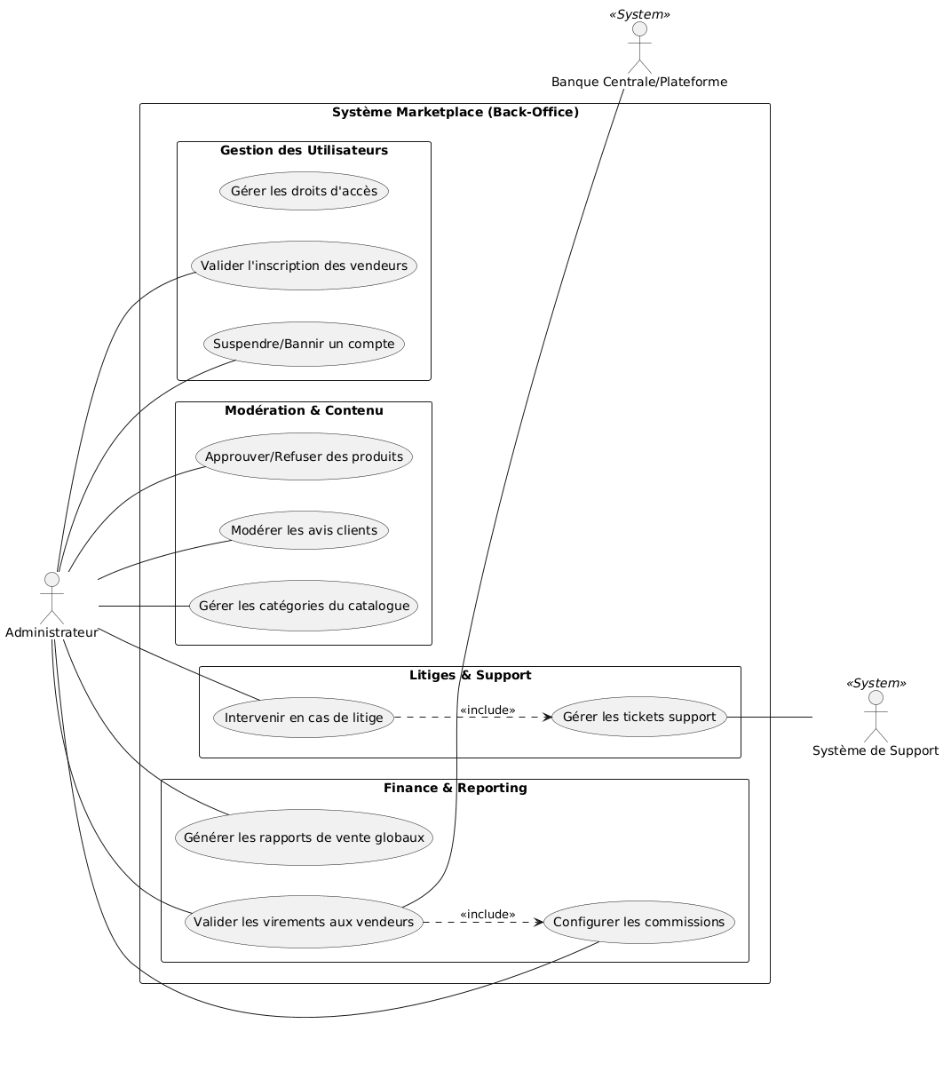

2 Les acteurs du projet

2.1 Équipe projet
Pascal : développement back-end, structure PHP/Slim, routes, modèles et logique métier.
Ramy : développement front-end Angular, pages, services, routage, design et intégration UX.

2.2 Parties prenantes
Monsieur Poncin : cadrage pédagogique et validation des attendus métier.
Producteurs locaux et artisans : source de contenu, de produits et de feedback fonctionnel.
Équipe de développement : coordination entre backend PHP/Slim, frontend Angular et scripts SQL.

2.3 Rôles et responsabilités réelles
Pascal porte la partie backend et la cohérence de la base de données.
Ramy porte la partie frontend Angular et l’intégration des écrans métier.
Le projet est organisé comme un vrai travail d’équipe autour d’un dépôt unique.
Les tâches transverses incluent la documentation technique, la validation des routes API, la sécurisation des endpoints et la préparation du déploiement local puis production.

3 Dossier technique

3.1 Contraintes techniques

3.1.1 Architecture MVC (Modèle-Vue-Contrôleur) complète
Le projet réel repose sur un mono-repo composé d’un frontend Angular 21 et d’un backend PHP/Slim 4. Le frontend est développé dans marketplace/frontend/, tandis que le backend et la logique métier vivent dans marketplace/app/ et marketplace/public/.
Le point d’entrée production est marketplace/public/index.php ; il charge le frontend compilé dans marketplace/public/app/ et distribue les routes PHP. Les routes API sont déclarées dans marketplace/app/config/routes.php, les contrôleurs dans marketplace/app/controllers/, les modèles dans marketplace/app/models/ et la sécurité dans marketplace/app/middleware/.
Flux technique concret : Navigateur → Services Angular (HttpClient) → Routes Slim → Contrôleurs PHP → Modèles PDO → MariaDB → Réponse JSON → Mise à jour Angular.
Diagramme simplifié du flux métier
Utilisateur → Angular (page catalogue / détail produit) → POST/GET /api/... → Slim → Contrôleur → PDO → MariaDB → JSON → Angular
Composant | Rôle réel dans le projet
Frontend | SPA Angular 21, pages publiques et espaces artisan/admin, routage, guards, signals, Tailwind.
Backend | API Slim 4, contrôleurs, middlewares d’authentification et de rôle, validation des requêtes.
Données | MariaDB via PDO, scripts SQL dans marketplace/sql/ et modèles spécialisés dans marketplace/app/models/.
Déploiement | Front controller PHP en production, build Angular envoyé dans marketplace/public/app/.
Chemin | Objet
marketplace/frontend/src/app/app.routes.ts | Table de routage Angular et protection des pages.
marketplace/app/config/routes.php | Définition des routes PHP/Slim et middlewares.
marketplace/app/controllers/StatistiqueArtisanController.php | Gestion des consultations produits et statistiques artisan.
marketplace/frontend/src/app/pages/artisan/stats/ | Interface d’affichage des statistiques côté artisan.

3.1.2 Technologies
Le stack réel du projet est le suivant : Angular 21.2.x côté frontend, PHP/Slim 4 côté backend, Tailwind CSS 3.4.x, RxJS 7.8.x, Composer pour les dépendances PHP, npm 11.13.x pour les dépendances JavaScript, MariaDB 10.6 via PDO.
Les dépendances clés sont visibles dans marketplace/frontend/package.json et marketplace/composer.json ; les routes et contrôleurs utilisent les versions réelles des bibliothèques installées dans le dépôt.
Couche | Technologie utilisée
Frontend | Angular 21, TypeScript, Standalone Components, Signals, Tailwind CSS, HttpClient.
Backend | PHP/Slim 4, PSR-7, middlewares, sessions PHP, réponses JSON.
Base de données | MariaDB via PDO avec scripts SQL dans marketplace/sql/.
Sécurité | Middleware auth/role, validation des query params, CORS, rate limiting, sessions.
Déploiement | Apache/Laragon local, front controller PHP et build Angular vers marketplace/public/app/.

Dans la version actuelle, la sécurité est déjà renforcée concrètement : sessions PHP, middlewares d’authentification/rôle, validation des paramètres, protection contre les injections SQL par PDO et requêtes préparées, ainsi que CORS et rate limiting sur les endpoints sensibles.

3.1.3 Sécurité et protections réelles
La sécurité du projet est déjà implémentée concrètement dans les middlewares, les routes et les modèles PHP du dépôt.
Les exemples ci-dessous sont extraits de fichiers réels du projet.
Le middleware RoleMiddleware complète ensuite le rôle depuis $_SESSION['user_role'] ou Utilisateur::getById((int) $_SESSION['user_id']) ; les rôles du projet sont 1=admin, 2=artisan, 3=client.
Le middleware AuthMiddleware vérifie la présence de l’utilisateur en session.
Extrait réel : if (empty($_SESSION['user_id'])) { return JsonResponder::write(..., 401, ['message' => 'Authentification requise']); }

3.1.3.1 Authentification et rôles
Les champs sont validés par type (int, date, string), avec des contraintes min/max et une règle transversale de cohérence date_debut <= date_fin.
Le middleware QueryValidationMiddleware applique une whitelist de query params. Extrait réel : $unknown = array_diff(array_keys($query), array_keys($this->schema));

3.1.3.2 Validation stricte des paramètres
Avant l’hydratation des attributs, les données passent aussi par sanitizeData() et strip_tags() dans la méthode fill() du modèle.
Les modèles de base utilisent PDO et des requêtes préparées.
Extrait réel de marketplace/app/models/Model.php : $sql = sprintf('SELECT * FROM %s WHERE %s = :id', static::$table, static::$primaryKey); $stmt = static::getPDO()->prepare($sql); $stmt->execute(['id' => $id]);

3.1.3.3 Protection contre les injections SQL
Dans marketplace/app/config/routes.php, les routes sensibles sont protégées par des middlewares réels : $register('POST', '/login', 'App\Controllers\AuthController@login', [$loginRateLimit]); et $register('GET', '/admin/stats', 'App\Controllers\AdminController@stats', [$adminRole, $adminStatsQueryValidation])
Le middleware CorsMiddleware whitelist les origines autorisées : http://localhost:4200 et http://127.0.0.1:4200
Les requêtes OPTIONS sont répondues immédiatement avec un status 204.

3.1.3.4 CORS, sessions et rate limiting
Le point d’entrée unique est marketplace/public/index.php
Il charge le front controller PHP puis distribue les routes et les assets.
Le backend ajoute également un X-Correlation-Id et journalise les tentatives invalides dans le canal query-validation-attempts via AppLogger::log(...).

3.2 Performances, qualité et observabilité

3.2.1 Performances attendues et optimisations réalisées
Les performances sont abordées à plusieurs niveaux : chargement rapide du frontend Angular, réduction des appels réseau au strict nécessaire, réponses API simples et structurées, ainsi qu’un découpage des routes par rôle.
Le build Angular produit des assets statiques servis par le front controller PHP, tandis que les routes sensibles restent protégées pour éviter les coûts inutiles et les accès non autorisés.

3.2.2 Qualité de code et maintenabilité
Le backend adopte une séparation claire entre contrôleurs, modèles, middlewares et services, ce qui facilite la maintenance et la réutilisation.
Les points d’entrée sont explicitement documentés et centralisés.
Le frontend Angular suit une architecture orientée composants, services et guards, ce qui soutient la qualité d’évolution du produit et limite la duplication de logique.

3.2.3 Observabilité et traçabilité
Le projet intègre un mécanisme de corrélation des requêtes via X-Correlation-Id, utilisé par le middleware de validation des query params.
Cela améliore le suivi des erreurs et facilite la détection des requêtes invalides.
Les tentatives rejetées sont consignées dans des logs séparés avec méthode, chemin, IP, id utilisateur et payload brut, ce qui renforce la traçabilité du backend.

3.3 Diagrammes des classes

3.3.1 Diagrammes back end

Diagramme UML 1 – Modèle métier
Les diagrammes ci-dessous synthétisent les classes principales du backend PHP/Slim et leurs relations métier.
Relations principales :
- Utilisateur 1..* Commande
- Commande 1..* LigneCommande
- Produit *..1 Artisan
- Produit *..1 Categorie
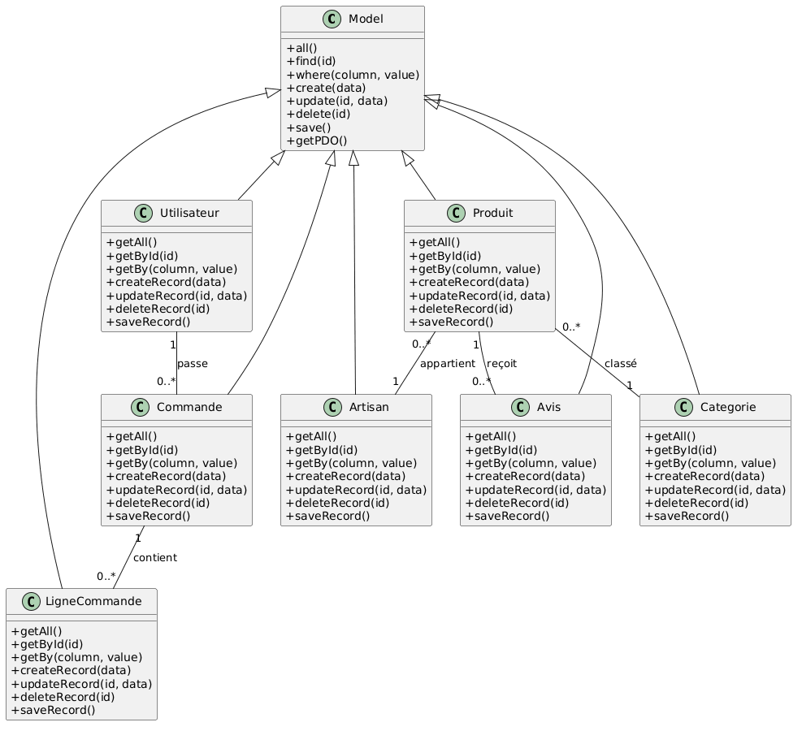

Diagramme UML 2 – Contrôleurs, validateurs et sécurité
Les validateurs alimentent les contrôleurs avant l’écriture en base.
Relations principales :
- Controller <- AuthController / ProductController / OrderController
- AbstractValidator <- ProduitValidator / UtilisateurValidator / CommandeValidator

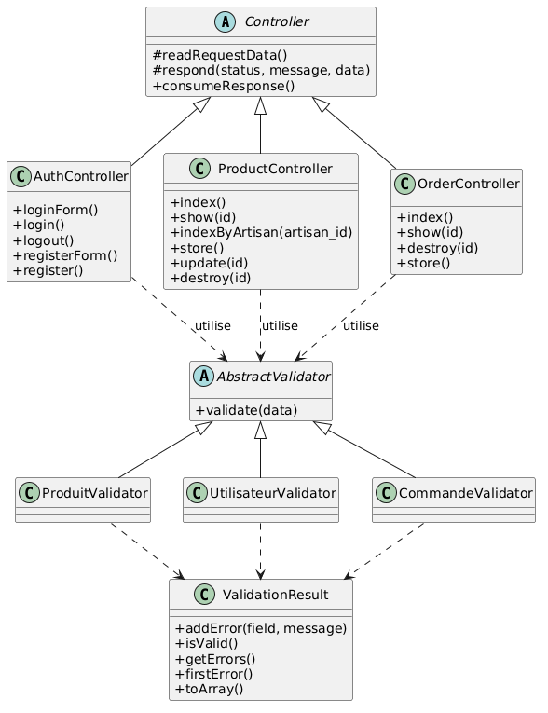

3.3.2 Diagrammes front end

Diagramme UML 3 – Architecture Angular et navigation
Relations principales :
- AppComponent -> pages Angular -> services HttpClient -> API Slim
les guards sécurisent les routes selon le rôle utilisateur.
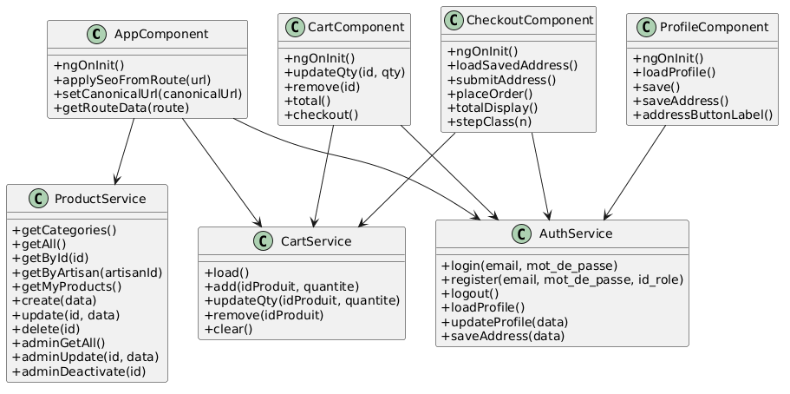

Diagramme UML 4 – Services, composants et état
Relations principales :
Les composants consomment les services Angular et exposent l’état via Signals/HttpClient
Les données sont ensuite envoyées à l’API backend.
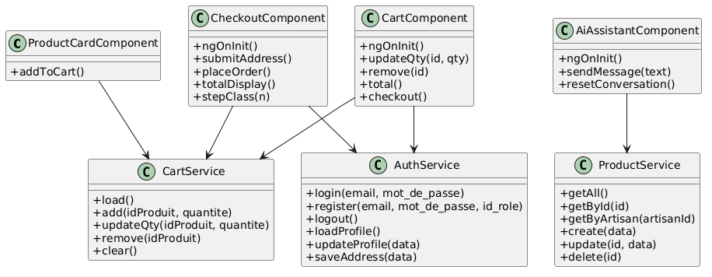

3.4 Diagramme de la DB
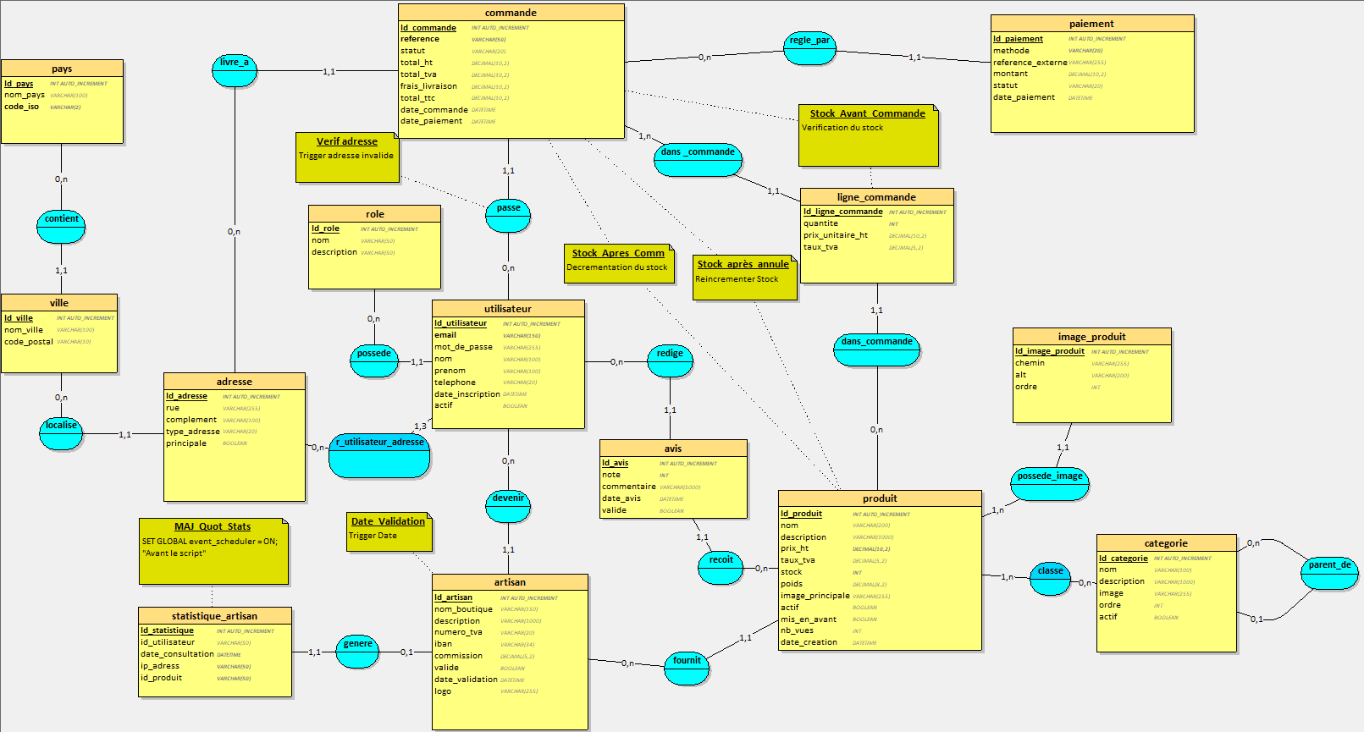

4 La gestion du développement

4.1 Référencement et accessibilité
Le projet intègre déjà un plan SEO concret : métadonnées par route, prerendering des pages publiques, robots.txt et sitemap.xml. Ces éléments renforcent la visibilité du site et la qualité de l’indexation.
L’accessibilité est prise en compte de façon progressive via un rendu propre, des composants structurés et une navigation cohérente, notamment sur les parcours publics et les espaces connectés.

4.2 Évolutivité
Le projet est pensé pour évoluer vers une architecture plus fine si nécessaire : séparation progressive du backend, ajout de nouveaux services, extension des modules artisan/admin et amélioration de l’API.
Le plan de migration documenté dans marketplace/docs/backend-migration-plan.md prévoit une évolution future vers une structure backend/ sans casser l’existant.

4.3 Planning prévisionnel (indicatif)
La phase de consolidation couvre l’intégration technique, la validation fonctionnelle, la sécurisation des routes, la préparation du déploiement et la documentation finale du projet.

4.4 Livrables attendus
- Un dépôt exploitable
- Une documentation technique cohérente
- Des routes API documentées
- Un frontend Angular fonctionnel
- Un backend PHP/Slim stable prêt à être déployé.

Phase | Durée estimée
Conception et maquettage | 2 semaines
Développement base de données | 1 semaine
Développement back-end (MVC, authentification) | 2 semaines
Développement front-end (catalogue, boutiques) | 2 semaines
Intégration paiement et système de commandes | 1 semaines
Développement espace artisan (CRUD produits, stats) | 2 semaines
Système de templates CSS personnalisables | 3 jours
Tests, corrections, optimisations | 3 jours
Documentation et présentation finale | 2 semaine

